**COMANDOS PYTHON 3.8**

.\Scripts\activate (para activar el entorno virtual)

**Example**

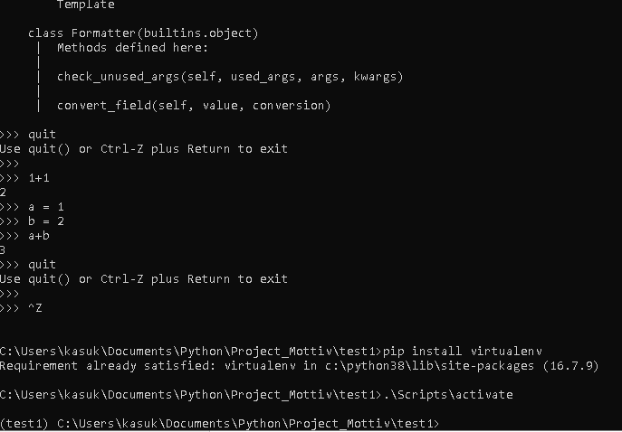

pip install django (para instalar Django por medio de PIP)

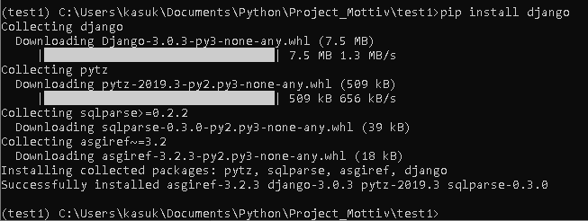

python .\Scripts\django-admin.py startproject Mottiv1 (Para iniciar un proyecto Django en nuestro entorno virtual)

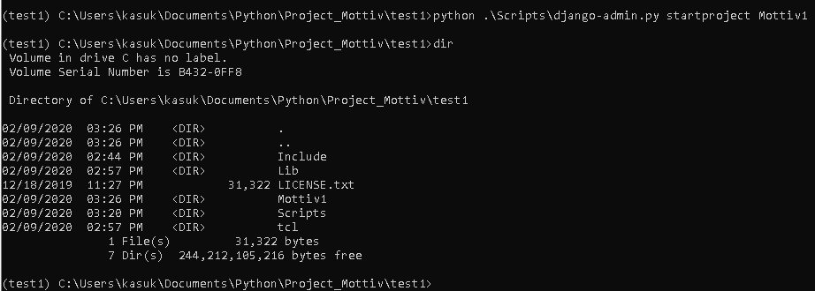

python manage.py runserver (Para iniciar el servidor de nuestro proyecto)

